**ИНФОРМАЦИЯ**

**о проведении единого родительского собрания**

**в КГУ «Школа-гимназия имени Ахмета Байтурсынулы» отдела образования Абайского района управления образования Карагандинской области**

27 сентября 2023 года в школе-гимназии имени Ахмета Байтурсынулы прошло единое родительское собрание на тему «Профилактика суицида, наркомании и половой неприкосновенности». Присутствовали родители обучающихся 5-11 классов, 160 человек.

С приветственным словом выступила директор КГУ Школа-гимназия им. А. Байтурсынулы» Н.Ф. Абушова. далее ознакомила родителей с повесткой родительского собрания, который посвящен одной из важных тем, которая касается наших детей – профилактика суицидального поведения.

С вопросом о профилактике суицида перед аудиторией выступила педагог-психолог О.В. Лампеко. Раскрыла тему о психологических симптомах начала подросткового возраста, о главных потребностях подросткового периода: найти свое место в обществе, быть значимым – реализуется в сообществе сверстников. И если подросток не может занять удовлетворяющего его места в системе общения в группе, он «уходит из школы психологически, и даже буквально».

По следующему вопросу выступила, заведующая отделения профилактики и социально-психологической помощи Ю.С. Абдрахманова и осветила тему профилактики наркомании и половой неприкосновенности.

В завершении собрания слово было предоставлено подполковнику полиции ст. УИП ГЮП ОМПС УП Абайского района О.В. Калашиди, которая рассказала о профилактике половой неприкосновенности и правонарушений среди подростков. Осветила статистику по данному вопросу по Абайскому району и предложила родителям подписаться на сайт РУВД.

|  |  |
| --- | --- |
|  |  |
|  |  |
|  |  |

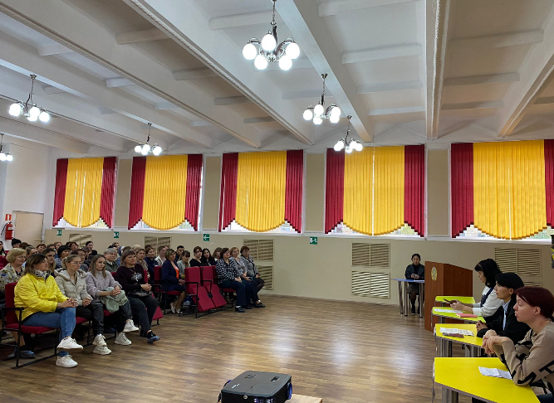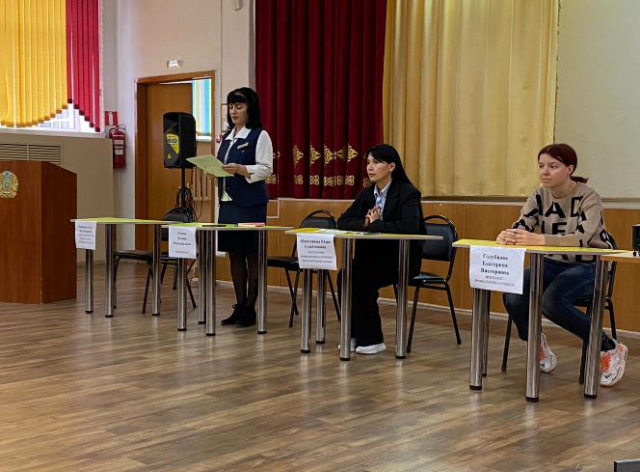

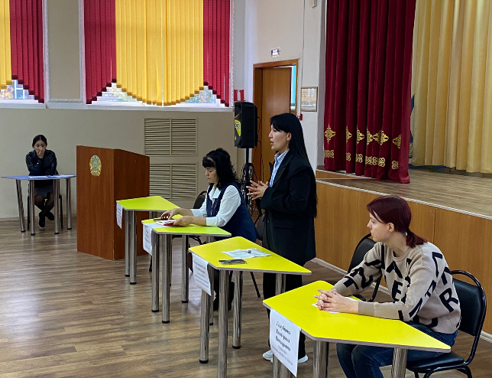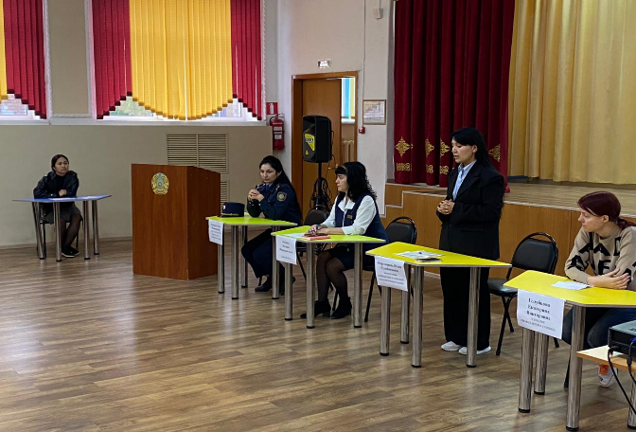

<https://www.instagram.com/p/CxscrsytthD/?igshid=NmQ4MjZlMjE5YQ>==

Директор школы-гимназии _____________ Н. Абушова